Научный семинар Института географии РАН
13 ноября 2018 года, 14:00

Международный круглый стол
«История природной среды и пути миграций древнего человека в Прикаспии»

Уважаемые коллеги! Приглашаем Вас принять участие в работе круглого стола, в ходе которого будут заслушаны доклады, раскрывающие современное состояние исследований эволюции природной среды и развития древнего человека в Каспийском регионе. В ходе семинара будут продемонстрированы последние достижения в области изучения колебаний уровня Каспия в позднем плейстоцене, лёссово-почвенных серий Каспийского региона (Нижнее Поволжье и “Иранское лёссовое плато”), стоянок древнего человека в Восточном Прикаспии и Средней Азии.
Планируется обсудить современную методическую базу палеогеографических исследований континентальных архивов (последние достижения в геохронологии лёссов, новые возможности оптико-люминесцентного датирования, приложения в палеопедологии, литологии, стратиграфии, палеолитоведении). Участники семинара возглавляют международную группу исследователей, выполняющих комплексное изучение колебания уровня Каспийского моря, лёссово-почвенных серий Северного Ирана, эволюции древнего человека в палеолите и мезолите. Язык семинара – английский.

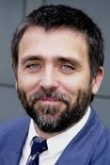
Манфред Фрехен, руководитель геохронологической лаборатории Института прикладной геофизики им. Лейбница, Ганновер, Германия
«Luminescence Dating of Sediments - Basics and Case Studies»
Профессор М.Фрехен – ведущий специалист в области люминесцентного датирования и стратиграфии лёссово-почвенных серий. Им выполнены исследования лёссово-почвенных серий долины Рейна, Китайского лёссового плато, Дуная, Ирана, Западной Сибири, Монголии, Таджикистана. Он расскажет о последних разработках в области абсолютной геохронологии, возможностей приложения люминесцентного датирования для целей стратиграфии, палеогеографии и палеоклиматологии.

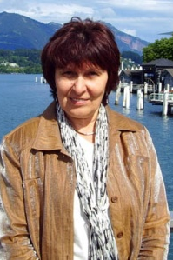
Тамара Янина, зав. лабораторией новейших отложений и палеогеографии плейстоцена географического факультета МГУ, Москва.
« Caspian sea level evolution during the Late Pleistocene»

Проф. Т.А. Янина – известный специалист в области изучения истории природной среды Понто-Каспия, автор биостратиграфической и палеогеографической схемы Каспия. В последние годы под её руководством реализуется серия проектов РНФ и РФФИ по изучению колебаний уровня Каспийского и Черного морей, получены новые данные по материалам анализа керна скважин Северного Каспия и Манычской депрессии, опорных разрезов Нижнего Поволжья, Калмыкии, Дагестана. О результатах проекта РНФ 16-17-10103 «Система Каспийского моря в условиях глобальных изменений климата квартера» будет рассказано в ходе доклада.

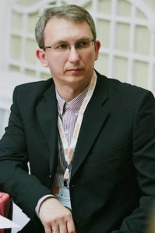
Андрей Кривошапкин, зам. директора Института археологии и этнографии СО РАН, Новосибирск.
«Current status of Paleolithic researches in Central Asia»

Проф. А.И. Кривошапкин – организатор многолетних комплексных исследований палеолитических стоянок древнего человека в Средней Азии. Под его руководством проводятся раскопки известных памятников палеолита: Оби-Рахмат (Узбекистан); Сель-Унгур (Кыргызстан); пещера Страшная (Алтай); участвует в комплексном исследовании ранних свидетельств присутствия древнего человека в Средней Азии – знаменитых разрезов лёссового палеолита Таджикистана (Хонако, Лахути, Карамайдан и др.). Проф. Кривошапкин расскажет о современном состоянии изучения палеолита Средней Азии и новейших открытиях последних лет, возможных маршрутах миграций древнего человека из Передней Азии через Прикаспий в предгорья Центральной Азии.

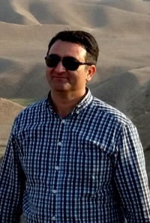
Фархад Хормали, проректор Горганского Университета, Иран
«Micromorphological index and stable isotope C in loess-paleosols as indicators of climate change in Northern Iran»

Профессор Ф. Хормали – заведующий кафедрой почвоведения, специалист в области палеопедологии и микроморфологического анализа погребённых почв, руководитель международного проекта по изучению лёссово-почвенных серий Северо-Восточного Ирана. Под руководством профессора Хормали в 2016 году в Горгане состоялся международный лёссовый симпозиум, а в 2017 году – международная конференция INQUA «Loessfest2017». Он расскажет о возможностях палеопедологии, анализа изотопного состава погребённых почв для палеоклиматерических реконструкций.

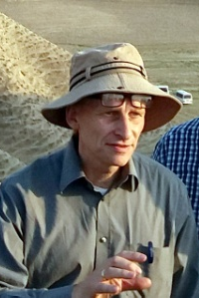
Мартин Киль, Кёльнский университет, Германия
« Towards a pedostratigraphy for Late Quaternary loess in Northern Iran»

Профессор М. Киль – руководитель палеопедологической группы, выполняющей комплексное изучении многочисленных разрезов «Иранского лёссового плато». На протяжении последних 20 лет им организована серия международных экспедиций в различные районы Ирана, по результатам которых составлена детальная схема развития лёссово-почвенных серий региона - эти материалы будут представлены в докладе.

Ксения Колобова, Институт археологии и этнографии СО РАН, Новосибирск.
« Late Paleolithic of Central Asia»

Реджеп Курбанов, Институт географии РАН, Москва
« Luminescence dating of Caspian sea-level change in Late Quaternary: new results from Volga, Iran and Turkmenistan»

Светлана Шнайдер, Институт археологии и этнографии СО РАН, Новосибирск.
« Epipaleolithic of western Central Asia»

